УО «Белорусский государственный технологический университет»

УТВЕРЖДАЮ
Проректор БГТУ по учебной работе
______________ Касперович С.А.
«____»____________ 20___ г.
Регистрационный № УД-______/р.

ФИЗИКА
Учебная программа учреждения высшего образования
по учебной дисциплине для специальностей:

1-46 01 01 «Лесоинженерное дело»
1-46 01 02 «Технология деревообрабатывающих производств»
1-08 01 01 «Профессиональное обучение»

Факультет ТТЛП
Кафедра физики

Курс 1, 2
Семестр 2, 3

 | ЛИД | ТДП | ПО
Лекции | 88 | 88 | 87 |  | Экзамен 2, 3
Практические занятия | 52 | 53 | 35 |  | Зачет 2, 3
Лабораторные занятия | 70 | 70 | 70
Всего аудиторных часов | 210 | 211 | 192
Всего часов по дисциплине | 406 | 453 | 409

Форма получения
высшего образования — очная (дневная)

Составил Д. В. Кленицкий, к.ф.-м.н

2013
Учебная программа составлена на основе типовой учебной программы «Физика», утвержденной Министерством образования РБ для инженерно −технических специальностей ВУЗов от 20 г., регистрационный №

Рассмотрена и рекомендована к утверждению на заседании кафедры физики, протокол № ____ от____________ 2013 г.

Заведующий кафедрой

______________ /И.И. Наркевич/

Одобрена и рекомендовано к утверждению методической комиссией факультета ТТЛП, протокол № ____ от____________ 20 г.

Председатель
_____________/А.А.ЯНУШКЕВИЧ/

ПОЯСНИТЕЛЬНАЯ ЗАПИСКА

1.1 Цель и задачи преподавания и изучения учебной дисциплины
Целью курса физики является целостное изучение различных разделов физической науки как базы для формирования научного мировоззрения и современного физического мышления, а также для освоения технических дисциплин и ориентирования в потоке научной и технической информации.
Задачи курса:
− дать представление об основных физических явлениях и классическом, релятивистском и квантовомеханическом подходах при их трактовке, о современной физической картине мира, о физических методах исследования материи, о физических основах современных технологий;
− дать знание основных понятий, законов, принципов и теорий классической и современной физики, а также границ их применимости, сформировать умение выделить физическое содержание в прикладных задачах по специальности, оценить существенные и малосущественные факторы и сформулировать физическую модель явления;
− привить навыки использования основных законов физики, единиц измерения, справочных данных для решения прикладных задач, а также работы с измерительными приборами и обработки результатов измерений с использованием пакетов компьютерных программ.
1.2 Требования к уровню освоения содержания учебной дисциплины
Образовательным стандартом высшего образования предусматривается, что освоивший курс физики специалист должен:
знать:
− основные понятия, законы, принципы и теории классической и современной физической науки, а также границы их применимости;
− принципы действия измерительных приборов и устройств;
− физические принципы разработки методик измерения характеристик различных материальных объектов, в том числе и полей;
− принципы экспериментального и теоретического изучения физических явлений и процессов;
уметь:
− рассчитывать характеристики объектов, физических явлений и процессов на основе законов физики;
− использовать измерительные приборы при экспериментальном изучении физических явлений и процессов;
владеть:
− навыками построения физических моделей материальных объектов, физических явлений и процессов;
− навыками обработки экспериментальных данных прямых и косвенных измерений физических величин.
1.3 Формируемые академические и профессиональные компетенции
Академические компетенции
Специалист должен:
- Уметь применять базовые научно-теоретические знания для решения теоретических и практических задач.
- Владеть исследовательскими навыками.
- Уметь работать самостоятельно.
- Владеть междисциплинарным подходом при решении проблем.
- Обладать навыками устной и письменной коммуникации.
Профессиональные компетенции
Специалист должен быть способен:
– Исследовать физические, физико-механические свойства древесины, древесных и других материалов, применяемых в деревообработке.
– Проводить обработку, анализ и интерпретацию полученных результатов научных исследований для публикаций, презентаций, докладов, отчетов.
1.4 Перечисление дисциплин, освоение которых необходимо для изучения физики:
1. Элементы линейной алгебры и аналитической геометрии.
2. Основы дифференциального и интегрального исчислений.
3. Методы решения простейших дифференциальных уравнений.
4. Элементы теории поля.
5. Элементы теории числовых и функциональных рядов.
6. Введение в теорию вероятностей и математическую статистику.
1.5 Структура содержания учебной дисциплины
Образовательный стандарт предусматривает для изучения физики 210 учебных часов аудиторных занятий на протяжении двух семестров для специальности ЛИД, 211 учебных часов для специальности ТДП и 192 учебных часа для специальности ПО. Распределение часов по видам занятий следующее: лекций − 88/88/87 (ЛИД/ТДП/ПО), практических − 52/53/35 (ЛИД/ТДП/ПО), лабораторных − 70. На самостоятельную работу отводится для специальности ЛИД — 196 часов, ТДП — 242 часа, ПО — 217 часов.
Выписка из учебного плана стационара
Поток | Факультет | Специальность | Зачет | Экзамен | Всего | Л/к | П/з | Л/з | Семестр | Распределение  по семестрам |  |  |  | Всего часов
 |  |  |  |  |  |  |  |  |  | Всего | Л/к | П/з | Л/з | Всего часов
2 | ТТЛП | ЛИД | 2,3 | 2,3 | 210 | 88 | 52 | 70 | II  III | 6  6 | 3  2 | 2  1 | 1  3 | 406
2 | ТТЛП | ТДП | 2,3 | 2,3 | 211 | 88 | 53 | 70 | II  III | 7  5 | 3  2 | 2  1 | 2  2 | 453
2 | ТТЛП | ПО | 2,3 | 2,3 | 192 | 87 | 35 | 70 | II  III | 6  5 | 3  2 | 1  1 | 2  2 | 409
Тематический план курса «Физика»
№ раздела | Название темы | Количество часов
№ раздела | Название темы | Аудиторные |  |  | Самостоятельная работа
№ раздела | Название темы | Лекции | Практические занятия | Лабораторные занятия | ЛИД | ТДП | ПО
 | Название темы | ЛИД/ТДП/ПО |  |  | ЛИД | ТДП | ПО
1 | Физические основы механики | 24/24/24 | 16/16/8 | 8/18/18 | 36 | 52 | 57
2 | Молекулярная физика и тер-модинамика | 12/12/12 | 12/12/6 | 10/18/18 | 30 | 30 | 30
3 | Электричество | 18/18/18 | 8/8/4 | 14/10/10 | 30 | 30 | 30
4 | Магнетизм | 16/16/16 | 8/8/8 | 14/8/8 | 40 | 50 | 40
5 | Физические основы оптики | 8/8/8 | 6/6/6 | 12/8/8 | 50 | 60 | 50
6 | Строение и свойства вещества | 10/10/9 | 2/3/3 | 12/8/8 | 10 | 20 | 10
 | Количество часов | 88/88/87 | 52/53/35 | 70/70/70 | 196 | 242 | 217
 | Итого | Аудиторные – 210/211/192 |  |  | 406 | 453 | 409
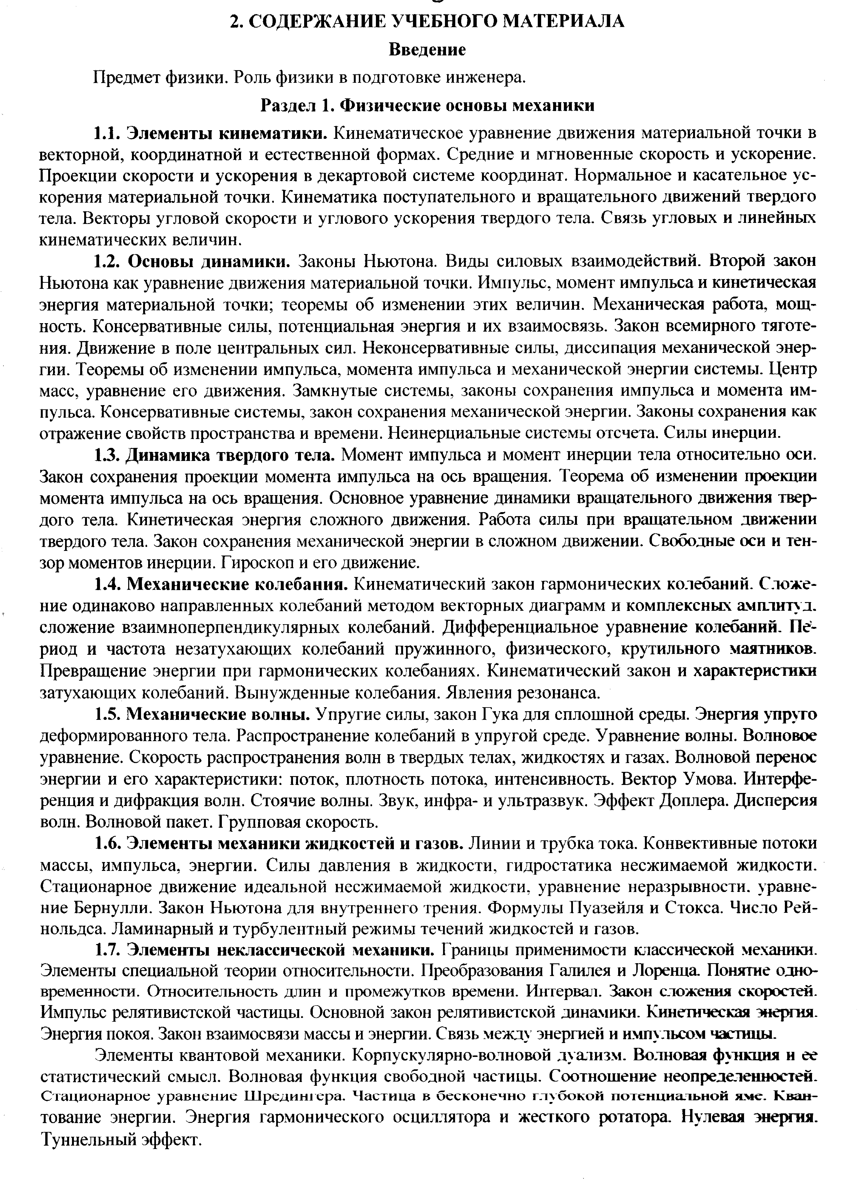

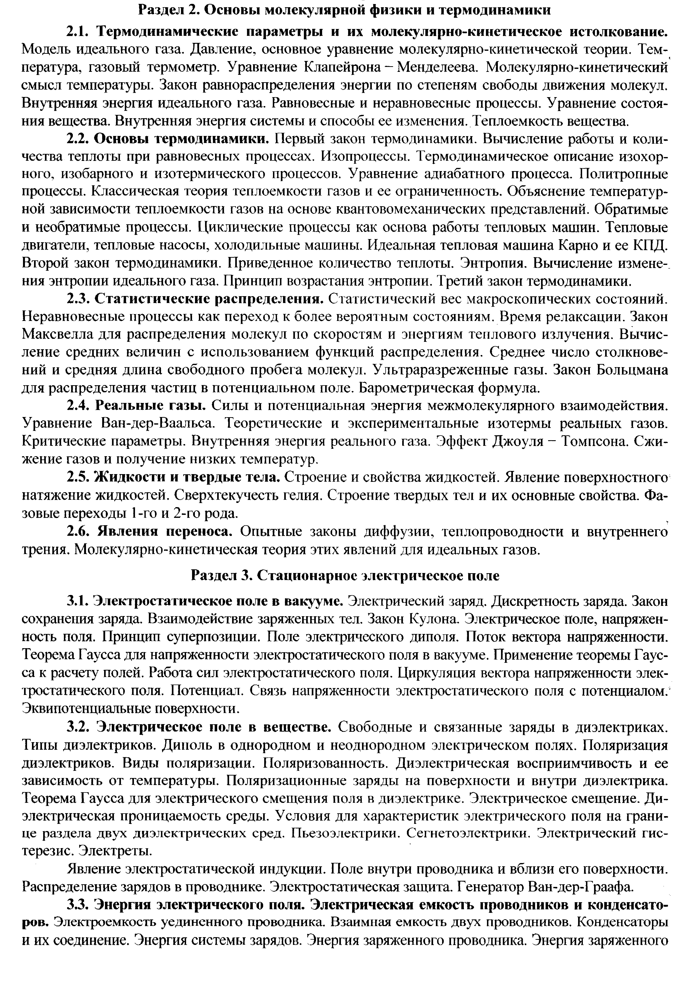
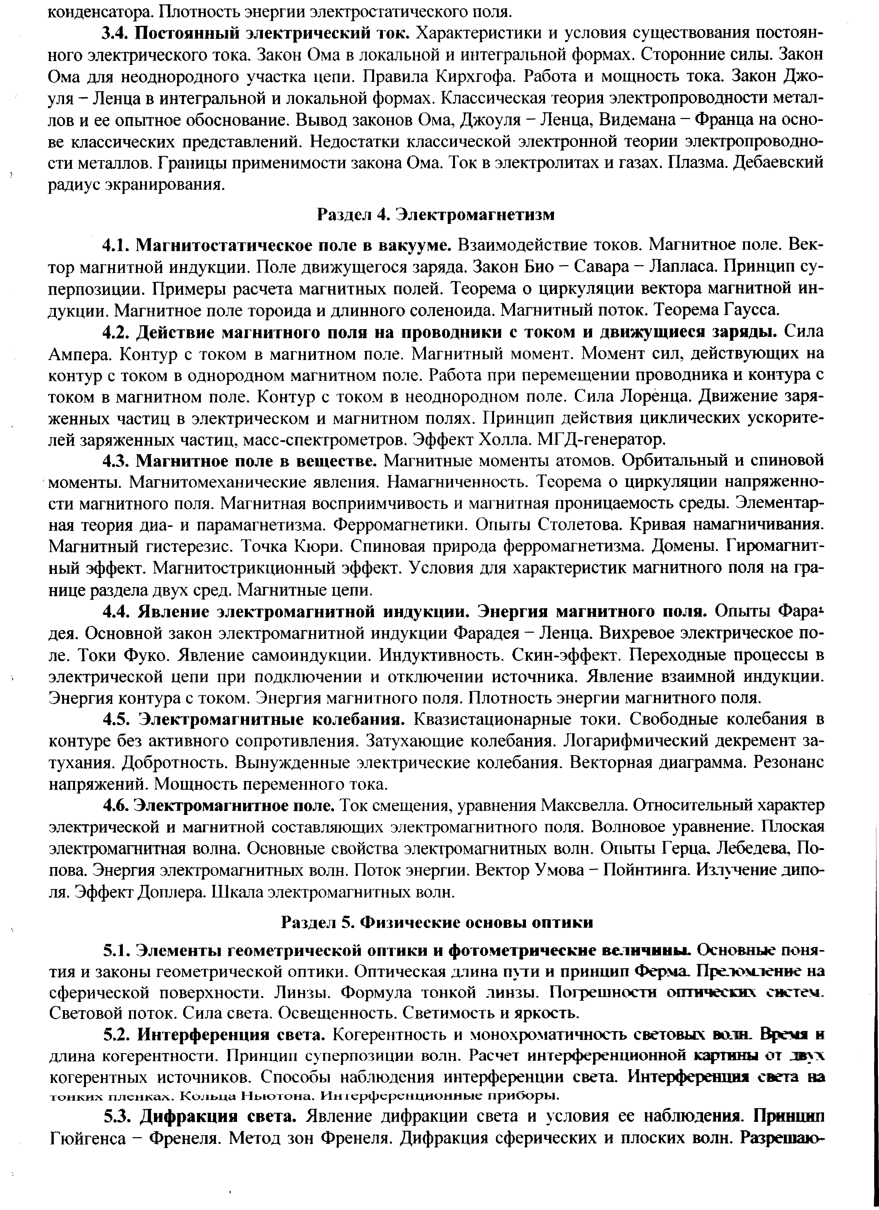
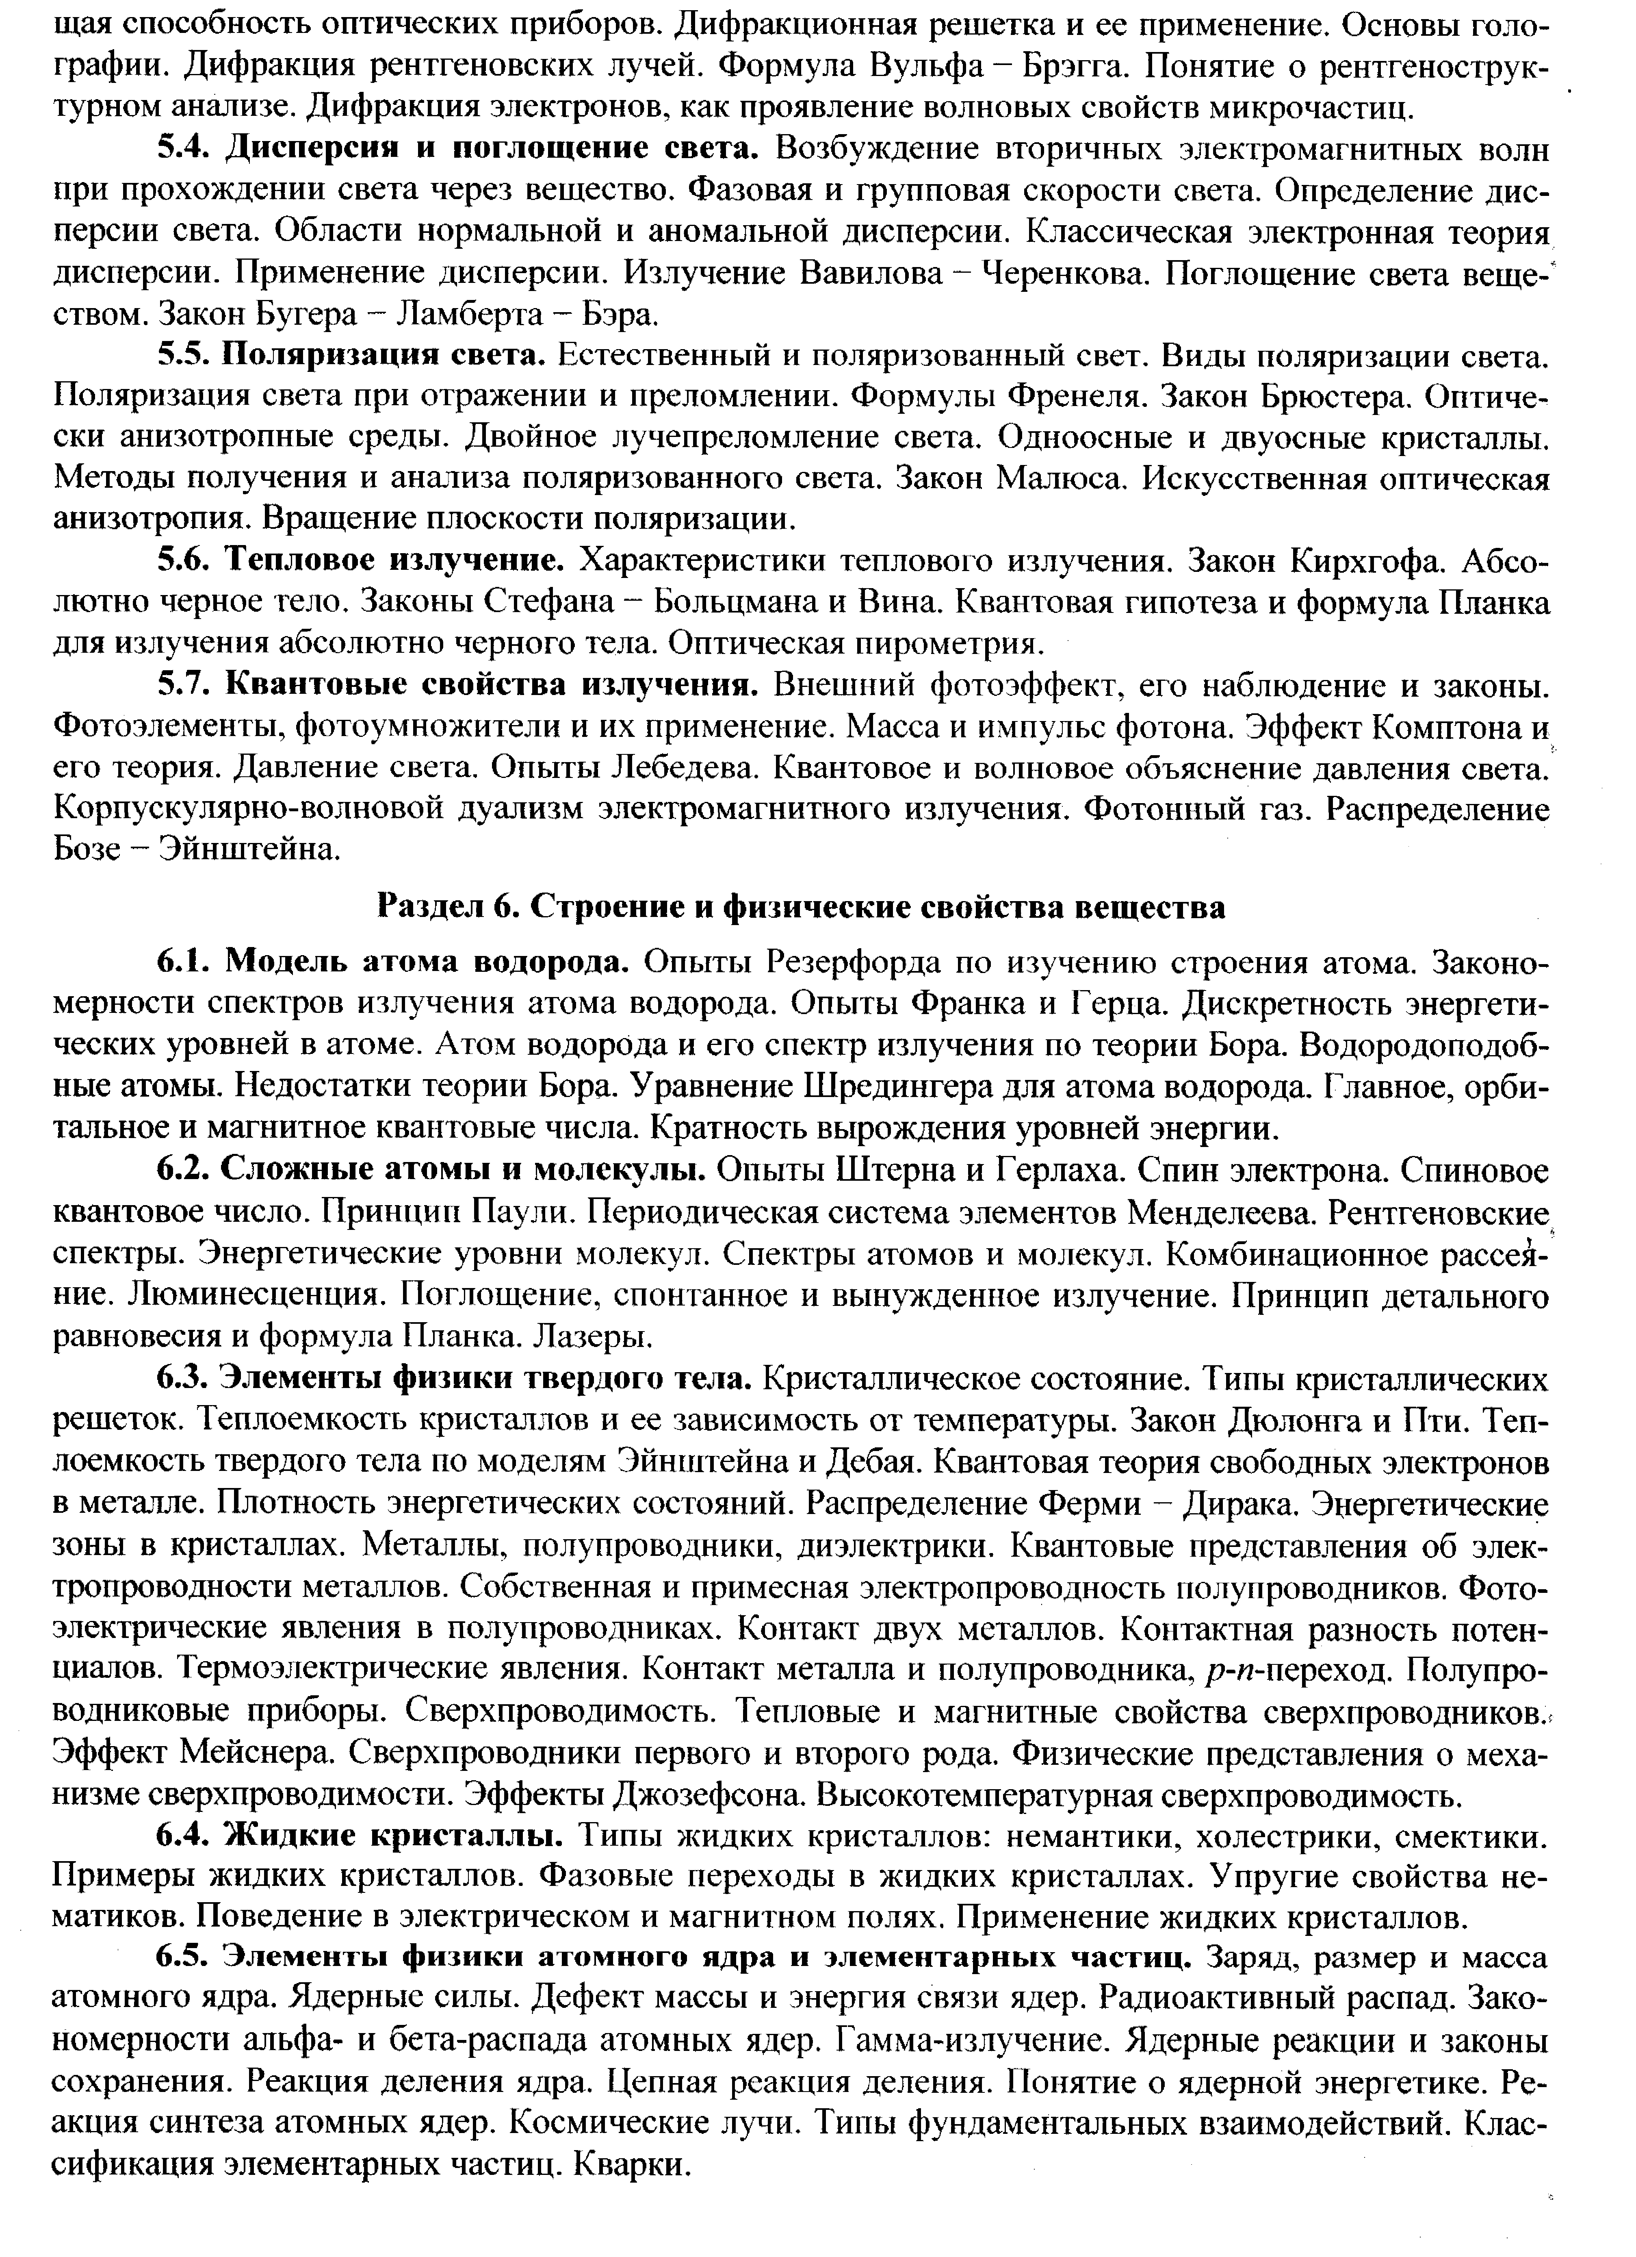
3. УЧЕБНО-МЕТОДИЧЕСКАЯ КАРТА
Номер раздела, темы, занятия | Наименование раздела, темы, занятия; перечень изучаемых вопросов | Лекции | Практические занятия |  | Лабораторные занятия | Управляемая самостоятельная работа студента |  |  |  | Материальное обеспечение занятия | Литература | Форма контроля знаний
Номер раздела, темы, занятия |  | ЛИД/ТДП/ПО |  |  |  | ЛИД | ТДО | ПО |  | Материальное обеспечение занятия | Литература
1 | 2 | 3 | 4 |  | 5 | 6 | 7 | 8 |  | 9 | 10 | 11
II семестр
1. | Физические основы механики | 24/24/24 | 16/16/8 |  | 8/18/18 | 36 | 52 | 57
 | Классическая механика | 16/16/16 | 14/14/6 |  | 8/18/18 | 26 | 20 | 23
1.1 | 1 лк Кинематика материальной точки и твердого тела  1. Способы описания движения: векторный, координатный, естественный. Уравнения движения. Скорость и ускорение при различных способах описания движения.  2. Классификация движений материальной точки.  3. Поступательное и вращательное движение твердого тела. Уравнения вращательного движения. Угловая скорость и ускорение.  4. Связь между линейными и угловыми характеристиками движения. Частные случаи вращения . | 2/2/2 |  |  |  |  |  |  |  |  | [1-4]  [7]
1 | 2 | 3 | 4 |  | 5 | 6 | 7 | 8 |  | 9 | 10 | 11
1.2 | 1 п/з. Кинематика материальной точки  1. Вычисление кинематических характеристик движения материальной точки при различных способах задания движения. |  | 2/2/0 |  |  |  |  |  |  | УМК | [8,9]
1.3 | 2 лк Динамика материальной точки и поступательного движения твердого тела.  1. Основные понятия и величины динамики: инертность, масса, сила, импульс. Инерциальные системы отсчета  2. Второй закон Ньютона как уравнение движения. Принцип относительности Галилея.  3. Система материальных точек. Центр масс. Движение центра масс. Закон сохранения импульса. Свойство однородности пространства. | 2/2/2 |  |  |  |  |  |  |  |  | [1-4]  [7]
1.4 | 1 лз Основы теории погрешностей измерения  1. Инструктаж по охране труда и технике безопасности  2. Требования к оформлению лабораторных отчетов  3. Виды ошибок и способы расчета погрешностей  4. Подготовка теоретической части отчета по л/р «Определение удельного сопротивления вещества» |  |  |  | 0/2/2 |  |  |  |  | УМК | [12]
1.5 | 1 УСР Индивидуальное задание по механике |  |  |  |  | 16 | 22 | 27 |  | УМК | [8] | Срок сдачи:  7-8 недели;
1.6 | 2 УСР Силы в механике.  1. Закон всемирного тяготения.  2. Сила тяжести, вес, невесомость.  3. Работа в поле тяготения.  4. Напряженность и потенциал поля тяготения.  5. Космические скорости.  6. Силы трения.  7. Упругие деформации. Закон Гука |  |  |  |  | 10 | 15 | 15 |  | УМК | [1-4]  [7] | Контроль на л/р
1 | 2 | 3 | 4 |  | 5 | 6 | 7 | 8 |  | 9 | 10 | 11
1.7 | 3 лк Динамика вращательного движения твердого тела.  1. Момент силы. Момент импульса материальной точки и системы материальных точек.  2. Уравнение моментов и закон сохранения момента импульса. Свойства изотропности пространства.  3. Момент инерции. Теорема Штейнера. Основное уравнение динамики вращательного движения | 2/2/2 |  |  |  |  |  |  |  |  | [1-4]  [7]
1.8 | 2 п/з. Кинематика абсолютно твердого тела  1. Вычисление кинематических характеристик поступательного и вращательного движения твердого тела. |  | 2/2/2 |  |  |  |  |  |  | УМК | [8,9]
1.9 | 2 лз Определение удельного сопротивления вещества  1. Выполнение измерений на установке л/р № 1  2. Обработка результатов измерения |  |  |  | 2/2/2 |  |  |  |  | УМК | [12]
1.10 | 4 лк Работа и механическая энергия  1. Работа силы. Мощность.  2. Кинетическая энергия поступательного и вращательного движения. Теорема Кенига. Консервативные и неконсервативные силы.  3. Потенциальная энергия. Взаимосвязь силы с потенциальной энергией.  4. Закон сохранения механической энергии. | 2/2/2 |  |  |  |  |  |  |  |  | [1-4]  [7]
1.11 | 3 пз Динамика материальной точки и поступательного движения твердого тела.  1. Составление динамических уравнений движения материальной точки и твердого тела при поступательном движении, и их решение.  2. Закон сохранения импульса. |  | 2/2/0 |  |  |  |  |  |  | УМК | [8,9]
1 | 2 | 3 | 4 |  | 5 | 6 | 7 | 8 |  | 9 | 10 | 11
1.12 | 3 УСР Коллоквиум №1  1. Динамика вращательного движения.  2. Моменты инерции различных тел.  2. Силовые взаимодействия, работа и энергия.  3. Абсолютно упругий и неупругие удары.  4. Механические колебания и волны; интерференция, дифракция, дисперсия механических волн.  5. Эффект Доплера; звук, инфразвук, ультразвук. |  |  |  |  | 10 | 15 | 15 |  | УМК | [1-4]  [7] | Коллоквиум № 1 (срок сдачи 6 −7 недели)
1.13 | 5 лк Механические колебания  1. Гармонические колебания и их характеристики.  2. Смещение, скорость и ускорение при гармоническом колебательном движении. Дифференциальное уравнение гармонических колебаний и его решение.  3. Энергия гармонических колебаний.  4. Пружинный маятник. Математический маятник. | 2/2/2 |  |  |  |  |  |  |  |  | [1-4]  [7]
1.14 | 3 лз Выполнение лабораторных работ по механике и сдача отчетов по л/р |  |  |  | 0/2/2 |  |  |  |  | УМК | [12] | Защита л/р
1.15 | 6 лк Механические колебания (продолжение)  1. Физический маятник. Центр качания.  2. Сложение одинаково направленных и взаимно перпендикулярных колебаний.  3. Затухающие колебания. Декремент затухания.  4. Вынужденные колебания. Резонанс. | 2/2/2 |  |  |  |  |  |  |  |  | [1-4]  [7]
1.16 | 4 пз Динамика вращательного движения твердого тела.  1. Вычисление моментов инерции.  2. Использование уравнения динамики вращательного движения твердого тела.  3. Закон сохранения момента импульса. |  | 2/2/2 |  |  |  |  |  |  | УМК | [8,9]
1.17 | 4 лз Выполнение лабораторных работ по механике и сдача отчетов по л/р |  |  |  | 2/2/2 |  |  |  |  | УМК | [12] | Защита л/р
1 | 2 | 3 | 4 |  | 5 | 6 | 7 | 8 |  | 9 | 10 | 11
1.18 | 7 лк Механические волны в упругой среде  1. Распространение колебаний в упругой среде. Уравнение волны. Фазовая скорость волны. Волновое уравнение.  2. Энергия упругой волны. Поток, плотность потока. Вектор Умова.  3. Стоячие волны. | 2/2/2 |  |  |  |  |  |  |  |  | [1-4]  [7]
1.19 | 5 пз Работа, мощность. Закон сохранения механической энергии.  1. Кинетическая энергия при поступательном и вращательном движениях. Теорема об изменении кинетической энергии.  2. Потенциальная энергия.  3. Закон сохранения механической энергии. |  | 2/2/0 |  |  |  |  |  |  | УМК | [8,9]
1.20 | 8 лк Механика жидкостей  1. Давление в неподвижной жидкости.  2. Линии и трубка тока. Уравнение Бернулли и его следствие.  3. Вязкость жидкости. Формула Пуазейля.  4. Ламинарное и турбулентное течение. Число Рейнольдса.  5. Движение тел в жидкостях и газах. Формула Стокса. | 2/2/2 |  |  |  |  |  |  |  |  | [1-4]  [7]
1.21 | 5 лз Выполнение лабораторных работ по механике и сдача отчетов по л/р |  |  |  | 0/2/2 |  |  |  |  | УМК | [12] | Защита л/р
 | Релятивистская механика | 4/4/4 | 1/1/1 |  | 0/0/0 | 5 | 11 | 12
1.22 | 9 лк Основы специальной теории относительности  1. Постулаты специальной теории относительности.  2. Преобразования Лоренца.  3. Относительность длин и промежутков времени, относительность одновременности. Инвариантность интервала между событиями. | 2/2/2 |  |  |  |  |  |  |  |  | [1-4]  [7]
1 | 2 | 3 | 4 |  | 5 | 6 | 7 | 8 |  | 9 | 10 | 11
1.23 | 6 пз Механические колебания и волны  1. Вычисление характеристик гармонических, затухающих и вынужденных колебаний. Маятники.  2. Сложение гармонических колебаний. Упругие волны и их характеристики. |  | 2/2/2 |  |  |  |  |  |  | УМК | [8,9]
1.24 | 6 лз Выполнение лабораторных работ по механике и сдача отчетов по л/р |  |  |  | 2/2/2 |  |  |  |  | УМК | [12] | Защита л/р
1.25 | 10 лк Основы специальной теории относительности (продолжение)  1. Релятивистский закон сложения скоростей.  2. Релятивистская масса и релятивистский импульс. Основной закон релятивистской динамики материальной точки.  3. Кинетическая энергия в СТО. Взаимосвязь массы и энергии. Соотношение между энергией и импульсом | 2/2/2 |  |  |  |  |  |  |  |  | [1-4]  [7]
1.26 | 7 пз Механика жидкостей  1. Применение уравнения неразрывности и уравнения Бернулли. Вязкость жидкости.  2. Движение тел в жидкостях и газах. |  | 2/2/0 |  |  |  |  |  |  | УМК | [8,9]
 | Квантовая механика | 4/4/4 | 1/1/1 |  | 0/0/0 | 5 | 11 | 12
1.27 | 11 лк Элементы квантовой механики  1. Единство волновых и корпускулярных свойств электромагнитного излучения. Гипотеза де-Бройля.  2. Опытное обоснование корпускулярно-волнового дуализма. Опыты Дэвиссона и Джермера.  3. Соотношение неопределенностей Гейзенберга Волновая функция, ее статистический смысл. | 2/2/2 |  |  |  |  |  |  |  |  | [1-4]  [7]
1.28 | 7 лз Выполнение лабораторных работ по механике и сдача отчетов по л/р |  |  |  | 0/2/2 |  |  |  |  | УМК | [12] | Защита л/р
1 | 2 | 3 | 4 |  | 5 | 6 | 7 | 8 |  | 9 | 10 | 11
1.29 | 12 лк Простейшие задачи квантовой механики  1. Временное и стационарное уравнение Шредингера.  2. Движение свободной частицы.  3. Движение частицы в одномерной прямоугольной потенциальной яме.  4. Туннельный эффект. | 2/2/2 |  |  |  |  |  |  |  |  | [1-4]  [7]
1.30 | 8пз Элементы релятивистской и квантовой механики  1. Следствия из преобразования Лоренца. Релятивистский закон сложения скоростей.  2. Релятивистский импульс и энергия.  3. Длина волны де Бройля. Соотношения неопределенностей. Физический смысл волновой функции.  4. Простейшие задачи квантовой механики. |  | 2/2/2 |  |  |  |  |  |  | УМК | [8,9]
1.31 | 8 лз Выполнение лабораторных работ по механике и сдача отчетов по л/р |  |  |  | 2/2/2 |  |  |  |  | УМК | [12] | Защита л/р
2. | Молекулярная физика и термодинамика | 12/12/12 | 12/12/6 |  | 10/18/18 | 30 | 30 | 30
2.1 | 13 лк Молекулярно-кинетический и термодинамический методы исследования вещества.  1. I начало термодинамики. Применение I начала термодинамики к изопроцессам идеальных газов.  2. Теплоемкость вещества Классическая теория теплоемкости идеальных газов и ее трудности  3. Основное уравнение молекулярно-кинетической теории идеального газа.  4. Закон равномерного распределения энергии молекулы по степеням свободы движения. Внутренняя энергия идеального газа.. | 2/2/2 |  |  |  |  |  |  |  |  | [1-4]  [7]
1 | 2 | 3 | 4 |  | 5 | 6 | 7 | 8 |  | 9 | 10 | 11
2.2 | 9пз Молекулярно кинетическая теория идеального газа  1. Уравнение состояния идеального газа. Изопроцессы. Основное уравнение молекулярно-кинетической теории.  2. Равномерное распределения энергии молекулы по степеням свободы.  3. Внутренняя энергия идеального газа. |  | 2/2/0 |  |  |  |  |  |  | УМК | [8,9]
2.3 | 4 УСР Индивидуальное задание по молекулярной физике и термодинамике |  |  |  |  | 15 | 15 | 15 |  | УМК | [8] | Срок сдачи 12-13 недели
2.4 | 5 УСР. Законы идеального газа и фазовые переходы Коллоквиум №2  1. Уравнение состояния идеального газа. Газовые законы.  2. Виды теплоемкостей (удельные, молярные, С_{р} и С_{V}).  3. Фазовое равновесие и фазовые переходы I и II рода.  4. Фазовые диаграммы состояния вещества. Тройная точка. |  |  |  |  | 15 | 15 | 15 |  | УМК | [1-4]  [7] | Контроль на л/р
2.5 | 14лк Адиабатический процесс.  1. Уравнение Пуассона.  2. Политропные процессы.  3. Обратимые и необратимые термодинамические процессы. Круговой процесс, его КПД. Цикл Карно, теорема Карно. | 2/2/2 |  |  |  |  |  |  |  |  | [1-4]  [7]
1.32 | 9 лз Подготовка к выполнению лабораторных работ цикла «Молекулярная физика и термодинамика»  1. Сдача отчетов по л/р по механике.  2. Допуск к выполнению лабораторных работ по молекулярной физике и термодинамики. |  |  |  | 0/2/2 |  |  |  |  | УМК | [12] | Защита л/р
1 | 2 | 3 | 4 |  | 5 | 6 | 7 | 8 |  | 9 | 10 | 11
2.6 | 15 лк II начало термодинамики.  1. Приведенное количество теплоты. Энтропия. Примеры расчета изменения энтропии. Статистическое истолкование II начала термодинамики.  2. Принцип возрастания энтропии.  3. Третье начало термодинамики. Теорема Нернста | 2/2/2 |  |  |  |  |  |  |  |  | [1-4]  [7]
2.7 | 10 пз Первое начало термодинамики  1. Вычисление работы и теплоты. Теплоемкость. 2. Первое начало термодинамики и его применение к изопроцессам.  3. Адиабатический процесс. |  | 2/2/2 |  |  |  |  |  |  | УМК | [8,9]
2.8 | 10 лз Выполнение лабораторных работ по молекулярной физике и термодинамике, сдача отчетов по л/р |  |  |  | 2/2/2 |  |  |  |  | УМК | [12] | Защита л/р
2.9 | 16 лк Распределение Максвелла и Больцмана  1. Распределение Максвелла по скоростям для молекул идеального газа. Опыт Штерна по экспериментальной проверке закона распределения молекул по скоростям.  2. Барометрическая формула. Распределение Больцмана. 3. Среднее число столкновений и средняя длина пробега молекул газа. | 2/2/2 |  |  |  |  |  |  |  |  | [1-4]  [7]
2.10 | 11 пз Второе начало термодинамики  1. Циклические процессы и их КПД. Цикл Карно.  2. Вычисление изменение энтропии. |  | 2/2/0 |  |  |  |  |  |  | УМК | [8,9]
2.11 | 17 лк Явления переноса в термодинамических неравновесных системах  1. Диффузия в газах. Закон Фика.  2. Теплопроводность в газах. Закон Фурье.  3. Внутреннее трение в газах. Закон Ньютона. | 2/2/2 |  |  |  |  |  |  |  |  | [1-4]  [7]
2.12 | 11 лз Выполнение лабораторных работ по молекулярной физике и термодинамике, сдача отчетов по л/р |  |  |  | 0/2/2 |  |  |  |  | УМК | [12] | Защита л/р
1 | 2 | 3 | 4 |  | 5 | 6 | 7 | 8 |  | 9 | 10 | 11
2.13 | 18 лк Реальные газы.  1. Силы и потенциальная энергия межмолекулярного взаимодействия. Уравнение Ван-дер-Ваальса.  2. Изотермы газа Ван-дер-Ваальса. Изотермы реальных газов. Фазы вещества.  2. Внутренняя энергия реального газа. Эффект Джоуля-Томпсона. Фазовое равновесие и фазовые переходы I и II рода.  3. Фазовые диаграммы состояния вещества. Тройная точка. | 2/2/2 |  |  |  |  |  |  |  |  | [1-4]  [7]
2.14 | 12 пз Распределения Максвелла и Больцмана  1. Распределение молекул газа по скоростям. Характерные скорости молекул газа.  2. Распределение Больцмана. Распределение молекул в поле сил тяжести и в поле центробежной силы инерции. Барометрическая формула. |  | 2/2/2 |  |  |  |  |  |  | УМК | [8,9]
2.15 | 12 лз Выполнение лабораторных работ по молекулярной физике и термодинамике и сдача отчетов по л/р |  |  |  | 2/2/2 |  |  |  |  | УМК | [12] | Защита л/р
3. | Электричество | 18/18/18 | 8/8/4 |  | 0/0/0 | 30 | 30 | 30
 | Электростатика | 12/12/12 | 4/4/2 |  | 0/0/0 | 20 | 20 | 20
3.1 | 19 лк Взаимодействие зарядов.  1. Электрический заряд. Микроскопические носители заряда. Инвариантность электрического заряда.  2. Закон Кулона. Его полевая трактовка. Напряженность электрического поля. Принцип суперпозиции полей. Линии напряженности.  3. Поток вектора напряженности электростатического поля. Теорема Гаусса. | 2/2/2 |  |  |  |  |  |  |  |  | [1-4]
1 | 2 | 3 | 4 |  | 5 | 6 | 7 | 8 |  | 9 | 10 | 11
2.16 | 13 пз Явления переноса  1. Диффузия. Теплопроводность. Внутреннее трение в газах. Вычисление коэффициентов переноса.  2. Длина свободного пробега и среднее число столкновений молекул идеального газа. |  | 2/2/0 |  |  |  |  |  |  | УМК | [8,9]
3.2 | 6 УСР Индивидуальное задание по электричеству |  |  |  |  | 10 | 10 | 10 |  | УМК | [8] | Срок сдачи 16-17 недели
3.3 | 7 УСР. Классическая теория электрических явлений в металлах  1. Токи проводимости и конвекционные токи  2. Вектор плотности тока. Уравнение неразрывности  3. ЭДС гальванического элемента  4. Контактные и термоэлектрические явления |  |  |  |  | 20 | 20 | 20 |  | УМК | [1-4] | Контроль на л/р
3.4 | 20 лк Потенциальность электростатического поля  1. Циркуляция вектора напряженности электростатического поля.  2. Потенциал. Разность потенциалов. Эквипотенциальные поверхности.  3. Работа по перемещению заряда в электростатическом поле.  4. Связь между напряженностью и потенциалом электростатического поля. | 2/2/2 |  |  |  |  |  |  |  |  | [1-4]
1 | 2 | 3 | 4 |  | 5 | 6 | 7 | 8 |  | 9 | 10 | 11
2.17 | 13 лз Выполнение лабораторных работ по молекулярной физике и термодинамике и сдача отчетов по л/р |  |  |  | 0/2/2 |  |  |  |  | УМК | [12] | Защита л/р
3.5 | 21 лк Применение принципа суперпозиции и теоремы Гаусса к расчету электрических полей  1. Вычисление напряженности и потенциала поля непрерывно распределенного заряда.  2. Применение теоремы Гаусса к расчету поля заряженной плоскости, сферы и нити.  3. Вычисление разности потенциалов по напряженности; напряженности поля по потенциалу. | 2/2/2 |  |  |  |  |  |  |  |  | [1-4]
2.18 | 14 пз Свойства реальных газов  1. Уравнение Ван-дер-Ваальса. Внутренняя энергия реального газа.  2. Эффект Джоуля − Томпсона. |  | 2/2/2 |  |  |  |  |  |  | УМК | [8,9]
2.19 | 14 лз Выполнение лабораторных работ по молекулярной физике и термодинамике и сдача отчетов по л/р |  |  |  | 2/2/2 |  |  |  |  | УМК | [12] | Защита л/р
3.6 | 22 лк Диэлектрики в электрическом поле.  1. Электрический диполь. Потенциал и напряженность поля диполя. Диполь во внешнем однородном и неоднородном электрическом поле.  2. Дипольный момент молекул. Явление поляризации диэлектриков. Вектор поляризации.  3. Диэлектрическая восприимчивость. Напряженность электрического поля внутри диэлектрика.  4. Вектор электрического смещения в диэлектрике. Диэлектрическая проницаемость. | 2/2/2 |  |  |  |  |  |  |  |  | [1-4]
3.7 | 15 пз Взаимодействие электрических зарядов  1. Расчет электрических полей по принципу суперпозиции. Применение теоремы Гаусса.  2. Работа по перемещению заряда в электростатическом поле. |  | 2/2/0 |  |  |  |  |  |  | УМК | [8,9]
1 | 2 | 3 | 4 |  | 5 | 6 | 7 | 8 |  | 9 | 10 | 11
3.8 | 23 лк Электростатическое поле в диэлектриках  1. Теорема Гаусса для поля в диэлектрике.  2. Типы диэлектриков. Механизмы поляризации в полярных и неполярных диэлектриках.  3. Сегнетоэлектрики. Поляризация сегнетоэлектриков. Диэлектрический гистерезис. Температура Кюри.  4. Пъезоэффект. | 2/2/2 |  |  |  |  |  |  |  |  | [1-4]
2.20 | 15 лз Выполнение лабораторных работ по молекулярной физике и термодинамике и сдача отчетов по л/р |  |  |  | 0/2/2 |  |  |  |  | УМК | [12] | Защита л/р
3.9 | 24 лк Проводники в электрическом поле.  1. Поле внутри проводника и у его поверхности. Явление электростатической индукции. Распределение зарядов в проводнике.  2. Электроемкость проводника. Конденсатор, его электроемкость.  3. Энергия системы неподвижных точечных зарядов. Энергия заряженного проводника, конденсатора. Энергия электрического поля. Объемная плотность энергии. | 2/2/2 |  |  |  |  |  |  |  |  | [1-4]
3.10 | 16 пз Диэлектрики в электрическом поле  1. Вычисление напряженности и потенциала поля электрического диполя. Нахождение поляризованности диэлектрика, электрического смещения, связанных зарядов.  2. Конденсаторы и их электроемкость. Энергия конденсатора. |  | 2/2/2 |  |  |  |  |  |  |  | [8,9]
2.21 | 16 лз Выполнение лабораторных работ по молекулярной физике и термодинамике и сдача отчетов по л/р |  |  |  | 2/2/2 |  |  |  |  |  | [12] | Защита л/р
 | Постоянный электрический ток | 6/6/6 | 4/4/2 |  | 0/0/0 | 10 | 10 | 10
3.11 | 25 лк Законы постоянного тока.  1. Ток проводимости в металлах, его характеристики и условия существования.  2.Закон Ома. 3. Правила Кирхгофа. | 2/2/2 |  |  |  |  |  |  |  |  | [1-4]
1 | 2 | 3 | 4 |  | 5 | 6 | 7 | 8 |  | 9 | 10 | 11
3.12 | 17 пз Законы постоянного тока.  1. Применение закона Ома, правил Кирхгофа к расчету разветвленных цепей.  2. Работа и мощность тока. Закон Джоуля-Ленца. |  | 2/2/0 |  |  |  |  |  |  | УМК | [8,9]
3.13 | 26 лк Классическая теория электропроводности  1. Основы классической электронной теории электропроводности металлов. Закон Ома в дифференциальной форме.  2. Связь между электропроводностью и теплопроводностью металлов. Закон Видемана-Франца.  3. Ограниченность классической теории электропроводности металлов.  4. Термоэлектронная, вторичная электронная и автоэлектронная эмиссия электронов. | 2/2/2 |  |  |  |  |  |  |  |  | [1-4]
2.22 | 17 лз Выполнение лабораторных работ по молекулярной физике и термодинамике и сдача отчетов по л/р |  |  |  | 0/2/2 |  |  |  |  | УМК | [12] | Защита л/р
3.14 | 27 лк Электрический ток в жидкостях и газах.  1. Законы Фарадея для электролиза.  2. Ионизация газов. Газовые разряды. Электропроводность газов.  3. Плазма и ее свойства. | 2/2/2 |  |  |  | 25 | 25 | 25 |  | УМК | [1-4]
3.15 | 18 пз Электрический ток в жидкостях  1. Применение законов Фарадея для электролиза. |  | 2/2/2 |  |  |  |  |  |  | УМК | [8,9]
2.23 | 18 лз Защита л/р по молекулярной физике и термодинамике |  |  |  | 2/2/2 |  |  |  |  | УМК | [12] | Защита л/р
1 | 2 | 3 | 4 | 5 |  | 6 | 7 | 8 |  | 9 | 10 | 11
III семестр
4. | Магнетизм | 16/16/16 | 8/8/8 | 28/18/18 |  | 40 | 50 | 40
 | Электромагнетизм | 6/6/6 | 4/4/4 | 6/4/4 |  | 20 | 20 | 20
4.1 | 1 лк Магнитное поле и его характеристики.  1. Индукция магнитного поля. Линии индукции.  2. Сила Ампера.  3. Действие магнитного поля на движущийся заряд. Сила Лоренца. Движение заряженных частиц в электрическом и магнитном полях.  4. Эффект Холла. | 2/2/2 |  |  |  |  |  |  |  |  | [1-4]
4.2 | 1 лз Подготовка к выполнению лабораторных работ цикла «Электричество»  1. Инструктаж по охране труда и технике безопасности.  2. Допуск к выполнению лабораторных работ по электричеству. |  |  | 2/2/2 |  |  |  |  |  | УМК | [12] |  | Защита л/р
4.3 | 1 пз Движение зарядов в электрическом и магнитном полях.  1. Определение кинематических характеристик заряженных частиц, движущихся в электрическом и магнитном полях.  2. Вычисление холловской разности потенциалов в проводнике с током в магнитном поле. |  | 2/2/2 |  |  |  |  |  |  | УМК | [8-10]
4.4 | 2лз Выполнение лабораторных работ по электричеству и сдача отчетов по л/р. |  |  | 2/0/0 |  |  |  |  |  | УМК | [12] |  | Защита л/р
4.5 | 8 УСР Индивидуальное задание по электромагнетизму |  |  |  |  | 20 | 20 | 20 |  | УМК | [8] |  | Срок сдачи:  6-7 недели
1 | 2 | 3 | 4 | 5 |  | 6 | 7 | 8 |  | 9 | 10 | 11
4.6 | 9 УСР Ускорители заряженных частиц. Эффекты переменного тока.  1. Удельный заряд частиц. Масс-спектрография.  2. Циклотрон. МГД генератор.  3. Токи Фуко, скин эффект.  4. Переходные процессы в электрических цепях. |  |  |  |  | 10 | 20 | 10 |  | УМК | [1-4] |  | Контроль на л/р
4.7 | 2лк Магнитное поле токов  1. Закон Био-Савара-Лапласа. Примеры расчета магнитных полей.  2. Закон полного тока. Магнитное поле соленоида и тороида.  3. Магнитное взаимодействие проводников с током. Единица силы тока в СИ - Ампер. | 2/2/2 |  |  |  |  |  |  |  |  | [1-4]
4.8 | 3 лз Выполнение лабораторных работ по электричеству и сдача отчетов по л/р |  |  | 2/2/2 |  |  |  |  |  | УМК | [12] |  | Защита л/р
4.9 | 3лк Действие магнитного поля на контур с током  1. Контур с током в магнитном поле. Момент сил, действующих на контур.  2. Поток вектора магнитной индукции. Теорема Гаусса для магнитного поля.  3. Работа по перемещению проводника и контура с током в магнитном поле. | 2/2/2 |  |  |  |  |  |  |  |  | [1-4]
4.10 | 4 лз Выполнение лабораторных работ по электричеству и сдача отчетов по л/р |  |  | 2/2/2 |  |  |  |  |  | УМК | [12] |  | Защита л/р
4.11 | 2 пз Расчет магнитных полей. Взаимодействие проводников с током с магнитным полем.  1. Вычисление характеристик магнитного поля с использованием закона Био − Савара − Лапласа и принципа суперпозиции.  2. Вычисление сил, действующих на проводник с током в магнитном поле и взаимодействия между проводниками с током. |  | 2/2/2 |  |  |  |  |  |  | УМК | [8-10]
1 | 2 | 3 | 4 | 5 |  | 6 | 7 | 8 |  | 9 | 10 | 11
4.12 | 5 лз Выполнение лабораторных работ по электричеству и сдача отчетов по л/р |  |  | 2/0/0 |  |  |  |  |  | УМК | [12] |  | Защита л/р
4.13 | 10 УСР Коллоквиум №3  1. Магнитное поле и расчет полей.  2. Взаимодействие поля с электрическим током, ускоренными заряженными частицами.  3. Свободные электромагнитные колебания в контуре. |  |  |  |  | 10 | 10 | 10 |  | УМК | [1-4] |  | срок сдачи 7 −8 недели)
 | Магнитные свойства вещества | 10/10/10 | 4/4/4 | 8/4/4 |  | 20 | 30 | 20
4.14 | 4лк Магнитное поле в веществе.  1. Магнитные моменты атомов. Вектор намагничивания. 2. Атом в магнитном поле. Ларморова прецессия.  3. Молекулярные и поверхностные токи. Типы магнетиков.  4. Магнитная восприимчивость и проницаемость. | 2/2/2 |  |  |  |  |  |  |  |  | [1-4]
4.15 | 6 лз Выполнение лабораторных работ по электричеству и сдача отчетов по л/р |  |  | 2/2/2 |  |  |  |  |  | УМК | [12] |  | Защита л/р
4.16 | 5лк Типы магнетиков. Энергия магнитного поля.  1. Элементарная теория диа- и пара-магнетизма.  2. Закон полного тока для магнитного поля в веществе. 3. Ферромагнетики. Механизм намагничивания ферромагнетика. Домены. Магнитный гистерезис.  4. Энергия магнитного поля. Объемная плотность энергии. | 2/2/2 |  |  |  |  |  |  |  |  | [1-4]
4.17 | 7 лз Защита л/р по электричеству |  |  | 2/2/2 |  |  |  |  |  | УМК | [12] |  | Защита л/р
4.18 | 3 пз Перемещение контура с током в магнитном поле. Магнитные свойства вещества  1. Вычисление магнитного потока сквозь площадь контура. Нахождение работы по перемещению контура с током в магнитном поле. 2. Вычисление магнитных моментов частиц. |  | 2/2/2 |  |  |  |  |  |  | УМК | [8-10]
1 | 2 | 3 | 4 | 5 |  | 6 | 7 | 8 |  | 9 | 10 | 11
4.19 | 8 лз Выполнение лабораторных работ по магнетизму и сдача отчетов по л/р |  |  | 2/0/0 |  |  |  |  |  | УМК | [12] |  | Защита л/р
4.20 | 6лк Явление электромагнитной индукции.  1. Закон электромагнитной индукции. Правило Ленца.  2. Явление самоиндукции. Индуктивность.  3. Явление взаимной индукции. | 2/2/2 |  |  |  |  |  |  |  |  | [1-4]
4.21 | 9 лз Выполнение лабораторных работ по магнетизму и сдача отчетов по л/р |  |  | 2/2/2 |  |  |  |  |  | УМК | [12] |  | Защита л/р
4.22 | 7лк Электромагнитные колебания. Переменный ток.  1. Колебательный контур. Свободные электромагнитные колебания в контуре без активного сопротивления.  2. Затухающие колебания. Вынужденные электромагнитные колебания.  3. Мощность в цепи переменного тока. Резонанс напряжений. | 2/2/2 |  |  |  |  |  |  |  |  | [1-4]
4.23 | 10 лз Выполнение лабораторных работ по магнетизму и сдача отчетов по л/р |  |  | 2/2/2 |  |  |  |  |  | УМК | [12] |  | Защита л/р
4.24 | 4 пз Явление электромагнитной индукции. Электромагнитные колебания  1. Закон электромагнитной индукции. Правило Ленца. Явление самоиндукции. Индуктивность.  Явление взаимной индукции.  2. Нахождение характеристик свободных и затухающих электромагнитных колебаний в колебательном контуре. |  | 2/2/2 |  |  |  |  |  |  | УМК | [8-10]
4.25 | 11 лз Выполнение лабораторных работ по магнетизму и сдача отчетов по л/  р |  |  | 2/0/0 |  |  |  |  |  | УМК | [12] |  | Защита л/р
1 | 2 | 3 | 4 | 5 |  | 6 | 7 | 8 |  | 9 | 10 | 11
4.26 | 8лк Электромагнитные волны  1. Вихревое электрическое поле. Взаимосвязь между переменным электрическим и магнитным полями.  2. Ток смещения. Система уравнений Максвелла для электромагнитного поля.  3. Дифференциальное уравнение электромагнитной волны. Основные свойства электромагнитных волн.  4. Энергия электромагнитной волны. Вектор Умова-Пойтинга. Опыты Герца, Лебедева. | 2/2/2 |  |  |  |  |  |  |  |  | [1-4]
4.27 | 12 лз Выполнение лабораторных работ по магнетизму и сдача отчетов по л/р. |  |  | 2/2/2 |  |  |  |  |  | УМК | [12] |  | Защита л/р
5. | Физические основы оптики | 8/8/8 | 6/6/6 | 12/8/8 |  | 50 | 60 | 50
5.1 | 9лк Характеристики световых потоков. Интерференция света.  1. Общие сведения о природе световых волн.  2. Световой вектор. Уравнение световой волны. Когерентность и монохроматичность световых волн.  3. Интерференция света. Оптическая длина пути и разность хода.  4. Методы наблюдения интерференции света | 2/2/2 |  |  |  |  |  |  |  |  | [1-4]  [7]
5.2 | 13 лз Выполнение лабораторных работ по магнетизму и сдача отчетов по л/р. |  |  | 2/2/2 |  |  |  |  |  | УМК | [11] |  | Защита л/р
5.3 | 5 пз Интерференция света. Применение законов геометрической оптики.  1. Расчет интерференционной картины от двух когерентных источников. Интерференция света в тонких пленках.. |  | 2/2/2 |  |  |  |  |  |  | УМК | [8-10]
5.4 | 11 УСР Индивидуальное задание по оптике |  |  |  |  | 20 | 20 | 20 |  | УМК | [8] |  | Срок сдачи:  12-13 недели
1 | 2 | 3 | 4 | 5 |  | 6 | 7 | 8 |  | 9 | 10 | 11
5.5 | 12 УСР Элементы геометрической оптики Коллоквиум № 4  1. Законы геометрической оптики. Линзы.  2. Фотометрия. |  |  |  |  | 10 | 20 | 10 |  | УМК | [7] |  | Контроль на л/р
5.6 | 14 лз Подготовка к выполнению лабораторных работ цикла «Волновая Оптика»  1. Сдача отчетов по л/р по магнетизму.  2. Допуск к выполнению лабораторных работ по оптике. |  |  | 2/0/0 |  |  |  |  |  | УМК | [12] |  | Защита л/р
5.7 | 10лк Дифракция света.  1. Принципа Гюйгенса-Френеля. Метод зон Френеля.  2. Дифракция Фраунгофера на одной щели и на дифракционной решетке.  3. Дифракция на пространственной решетке. Условие Вульфа-Брегга. | 2/2/2 |  |  |  |  |  |  |  |  | [1-4]  [7]
5.8 | 13 УСР Применение явлений интерференции, дифракции, поляризации  1. Просветление оптики. Интерференционные приборы.  2. Рентгеноструктурный анализ, голография.  3. Поляризационные призмы и поляроиды. |  |  |  |  | 20 | 20 | 20 |  | УМК | [7] |  | Контроль на л/р
5.9 | 15 лз Выполнение лабораторных работ по волновой оптике оптике и сдача отчетов по л/р |  |  | 2/2/2 |  |  |  |  |  | УМК | [12] |  | Защита л/р
5.10 | 11лк Поляризация, дисперсия, поглощение света  1. Естественный и поляризованный свет. Виды поляризации. 2. Поляризация при отражении и преломлении. Закон Брюстера. Двойное лучепреломление. Анализ поляризованного света. 3. Закон Малюса. Вращение плоскости поляризации. Искусственная оптическая анизотропия.  4. Дисперсия света. 5. Поглощение света. Закон Бугера. | 2/2/2 |  |  |  |  |  |  |  |  | [1-4]  [7]
1 | 2 | 3 | 4 | 5 |  | 6 | 7 | 8 |  | 9 | 10 | 11
5.11 | 16 лз Выполнение лабораторных работ по волновой оптике и сдача отчетов по л/р |  |  | 2/2/2 |  |  |  |  |  | УМК | [12] |  | Защита л/р
5.12 | 6 пз Дифракция света. Поляризация света. Поглощение света.  1. Расчет дифракции Фраунгофера на одной щели и дифракционной решетке, пространственной решетке. Рассмотрение дифракции Френеля на круглом отверстии.  2. Применение законов Малюса, Брюстера, формулы Фарадея. Закон Бугера. |  | 2/2/2 |  |  |  |  |  |  | УМК | [8-10]
5.13 | 17 лз Выполнение лабораторных работ по волновой оптике и сдача отчетов по л/р |  |  | 2/0/0 |  |  |  |  |  | УМК | [12] |  | Защита л/р
5.14 | 12лк Квантовая природа излучения.  1. Характеристики теплового излучения. Абсолютно черное тело. Законы Кирхгофа, Стефана-Больцмана. Вина. Квантовая гипотеза, формула Планка. Энергия и импульс фотонов.  2. Внешний фотоэффект. Уравнение Эйнштейна для фотоэффекта.  3. Давление света. Опыты Лебедева.  4. Рассеяние рентгеновских лучей на свободных электронах. Формула Комптона | 2/2/2 |  |  |  |  |  |  |  |  | [1-4]  [7]
5.15 | 18 лз Выполнение лабораторных работ по волновой оптике и сдача отчетов по л/р |  |  | 2/2/2 |  |  |  |  |  | УМК | [12] |  | Защита л/р
1 | 2 | 3 | 4 | 5 |  | 6 | 7 | 8 |  | 9 | 10 | 11
6. | Строение и физические свойства вещества | 10/10/9 | 2/3/3 | 12/8/8 |  | 10 | 20 | 10
6.1 | 13лк Теория водородоподобных атомов по Бору  1. Резерфордовская модель строения атомов, ее недостатки.  2. Линейчатый спектр атома водорода. Формула Бальмера.  3. Теория Бора для атома водорода и водородоподобных систем. | 2/2/2 |  |  |  |  |  |  |  |  | [1-4]
6.2 | 19 лз Выполнение лабораторных работ по волновой оптике и сдача отчетов по л/р |  |  | 2/2/2 |  |  |  |  |  | УМК | [12] |  | Защита л/р
6.3 | 7пз Квантовые эффекты света  1. Применение законов излучения абсолютно черного тела. Закономерности фотоэффекта. Вычисление давления света. Эффект Комптона. |  | 2/2/2 |  |  |  |  |  |  | УМК | [8-10]
6.4 | 14 УСР Индивидуальное задание по атомной и ядерной физики |  |  |  |  | 10 | 20 | 10 |  | УМК | [8] |  | Срок сдачи:  16-17 недели
6.5 | 20 лз Подготовка к выполнению лабораторных работ цикла «Квантовая Оптика и строение вещества»  1. Сдача отчетов по л/р по волновой оптике.  2. Допуск к выполнению лабораторных работ по квантовой оптике. |  |  | 2/0/0 |  |  |  |  |  | УМК | [12] |  | Защита л/р
6.6 | 14лк Квантово-механическое описание атома водорода.  1. Применение уравнения Шредингера для описания атома водорода. 2. Главное, орбитальное и магнитное квантовые числа.  3. Спин электрона, опыты Штерна и Герлаха.  4. Принцип Паули. Застройка электронных оболочек в атомах. Периодическая система элементов | 2/2/2 |  |  |  |  |  |  |  |  | [1-4]
1 | 2 | 3 | 4 | 5 |  | 6 | 7 | 8 |  | 9 | 10 | 11
6.7 | 21 лз Выполнение лабораторных работ по квантовой оптике и строению вещества, сдача отчетов по л/р |  |  | 2/2/2 |  |  |  |  |  | УМК | [12] |  | Защита л/р
6.8 | 15лк Основы зонной теории твердых тел  1. Энергетические зоны в кристаллах. Распределение электронов по энергетическим зонам. Металлы, диэлектрики, полупроводники.  2. Собственная и примесная проводимость полупроводников.  3. Электронно-дырочный переход и его вольтамперная характеристика. Выпрямляющие свойства p-n перехода. | 2/2/2 |  |  |  |  |  |  |  |  | [1-4]
6.9 | 22 лз Выполнение лабораторных работ по квантовой оптике и строению вещества, сдача отчетов по л/р |  |  | 2/2/2 |  |  |  |  |  | УМК | [12] |  | Защита л/р
6.10 | 8 пз Элементы квантовой физики атомов  1. Атом водорода по теории Бора. Квантовая теория водородоподобных атомов. Рентгеновские лучи. |  | 2/2/2 |  |  |  |  |  |  | УМК | [8-10]
6.11 | 23 лз Выполнение лабораторных работ по квантовой оптике и строению вещества, сдача отчетов по л/р |  |  | 2/0/0 |  |  |  |  |  | УМК | [12] |  | Защита л/р
6.12 | 16лк Оптические квантовые генераторы. Сверхпроводимость.  1. Поглощение, спонтанное и вынужденное излучение. Принцип детального равновесия. Лазеры.  2. Сверхпроводимость. Тепловые и магнитные свойства сверхпроводников. Эффект Мейснера. | 2/2/2 |  |  |  |  |  |  |  |  | [1-4]
1 | 2 | 3 | 4 | 5 |  | 6 | 7 | 8 |  | 9 | 10 | 11
6.13 | 24 лз Выполнение лабораторных работ по квантовой оптике и строению вещества, сдача отчетов по л/р |  |  | 2/2/2 |  |  |  |  |  | УМК | [12] |  | Защита л/р
6.14 | 17лк Строение и характеристика атомных ядер.  1. Нуклоны. Изобары. Изотопы. Космические лучи.  2. Ядерные реакции. Энергия связи ядра.  3. Фундаментальные взаимодействия. Классификация элементарных частиц. Кварки. | 2/2/1 |  |  |  |  |  |  |  |  | [1-4]
6.15 | 25 лз Выполнение лабораторных работ по квантовой оптике и строению вещества, сдача отчетов по л/р |  |  | 2/2/2 |  |  |  |  |  | УМК | [12] |  | Защита л/р
6.16 | 9 пз Элементы физики атомного ядра  1. Вычисление дефекта массы и энергии связи ядер. Вычисление энергии реакции. |  | 0/1/1 |  |  |  |  |  |  | УМК | [8-10]
6.17 | 26 лз Защита отчетов по циклу квантовая оптика и строения вещества. |  |  | 2/0/0 |  |  |  |  |  | УМК |  |  | Защита л/р

ИНФОРМАЦИОННО-МЕТОДИЧЕСКАЯ ЧАСТЬ
4.1 Перечень основной литературы
1. Наркевич, И. И. Физика для ВТУЗов: в 2 т. / И. И. Наркевич, Э. И. Волмянский, С. И. Лобко. − Мн.: Вышэйшая школа, 1992, 1994. − 2 т.
2. Наркевич, И. И. Физика для ВТУЗов / И. И. Наркевич, Э. И. Волмянский, С. И. Лобко. − Мн.: Новое знание, 2004. – 680 с.
3. Савельев, И. В. Курс общей физики: в 3 т. / И. В. Савельев. − М.: Наука, 1987. − 3 т.
4. Трофимова, Т.И. Курс физики / Т. И. Трофимова. − М.: Высшая школа, 1997. – 541 с.
5. Курс физики: учебное пособие для ВТУЗов: в 3 т. / А. А. Детлаф [и др.]. − М.: Высшая школа, 1987, 1989. − 3 т.
6. Детлаф, А. А. Курс физики: учеб. пособие для студ. втузов / А. А. Детлаф, Б. М. Яворский. − М.: Издат. центр «Академия», 2007. − 720 с.
7. Кленицкий, Д. В. Тексты лекций по физике в электронном виде: в 5 ч./ Д. В. Кленицкий. – Электронный ресурс БГТУ, 2009, 2010, 2012.
8. Сборник задач по физике для ВТУЗов в 3-х частях / А. Н. Вислович [и др]. − Мн.: БГТУ. − 2000, 2002, 2003.
9. Волькенштейн, B. C. Сборник задач по общему курсу физики / В. С. Волькенштейн. − М.: Наука, 1985. − 384 с.
10. Трофимова Т. И. Сборник задач по курсу физики / Т. И. Трофимова. − М. Высшая школа, 1999. − 384 с.
11. Лобко, С. И. Сборник задач по физике для ВТУЗов: в 3 т. / С. И. Лобко [и др.]. − Мн.: БГТУ. − 2000, 2002, 2003. − 3 т.
12. Наркевич, И. И. Физика: лаб. практикум для студентов химико-технологических и инженерно-технических специальностей: в 3 т. / И. И. Наркевич [и др.]− Мн.: БГТУ. − 2006, 2007, 2008. − 3 т.
4.2 Перечень дополнительной литературы
1. Детлаф, А. А. Курс физики / А. А. Детлаф, Б. М. Яворский. − М.: Высшая школа, 1989. − 608 с.
2. Джанколи, Д. Физика: в 2 т. / Д. Джанколи. − М.: Мир, 1989. − 2 т.
3. Иродов, И. Б. Задачи по общей физике / И. Б. Иродов. − М.: Наука, 1979. − 369 с.
4. Савельев, И. В. Сборник вопросов и задач по общей физике / И. В. Савельев. − М.: Наука, 1988. − 288 с.
5. Мурзов, В. И. Общая физика в задачах и решениях / В. И. Мурзов, А. Ф. Коненко, Л. Г. Филиппова. − Мн.: Вышэйшая школа, 1986. − 164 с.
4.3 Перечень заданий и контрольных мероприятий управляемой самостоятельной работы студентов
№ п/п | Контрольное мероприятие | Неделя выдачи | Неделя сдачи
2 семестр
1 | Инд. задание по механике | 1 | 7
2 | Коллоквиум № 1 «Законы механики» | 3 | 6
3 | Инд. задание по молекулярной физике и термодинамике | 1 | 12
4 | Коллоквиум № 2 «Законы идеального газа и фазовые переходы» | 7 | 17
5 | Инд. задание по электричеству | 1 | 16
3 семестр
6 | Инд. задание по магнетизму | 1 | 7
7 | Коллоквиум № 3 «Законы электромагнетизма» | 3 | 6
8 | Инд. задание по оптике | 1 | 12
9 | Коллоквиум № 4 «Элемент геометрической оптике. Применение явлений интерференции, дифракции света, поляризации света» | 7 | 15
10 | Инд. задание по атомной и ядерной физики | 1 | 16

4.4 Перечни используемых средств диагностики
результатов учебной деятельности
4.4.1 Проверка отчетов по индивидуальным заданиям.
4.4.2 Проверка письменных ответов по темам коллоквиумов, последующей работой над ошибками.
4.4.3 Анализ результатов коллоквиумов и устное собеседование со студентами по теме коллоквиума.
4.5 Перечень практических занятий
2-й семестр
Раздел 1. Физические основы механики
1. Кинематика материальной точки.
2. Кинематика абсолютно твердого тела.
3. Динамика поступательного движения. Центр масс. Закон сохранения импульса.
4. Динамика вращательного движения.
5. Работа, мощность. Закон сохранения механической энергии.
6. Механические колебания и волны.
7. Механика жидкостей.
8. Элементы релятивистской и квантовой механики.
Раздел 2. Основы молекулярной физики и термодинамики
9. Молекулярно-кинетическая теория и деального газа.
10. Первое начало термодинамики. Термодинамические процессы.
11. Второе начало термодинамики. Циклические процессы.
12. Распределения Максвелла и Больцмана.
13. Явления переноса.
14. Свойства реальных газов.
Раздел 3. Электричество
15. Взаимодействие электрических зарядов.
16. Диэлектрики в электрическом поле.
17. Законы постоянного тока
18. Электрический ток в жидкостях.
3-й семестр
Раздел 4. Магнетизм
1. Движение заряженных частиц в электрическом и магнитном полях.
2. Расчет магнитных полей. Взаимодействие тока с магнитным полем.
3. Перемещение контура с током. Магнитные свойства вещества.
4. Явление электромагнитной индукции. Электромагнитные колебания.
Раздел 5. Физические основы оптики
5. Законы геометрической оптики. Интерференция света.
6. Дифракция света. Поляризация света. Поглощение света.
7. Квантовые эффекты света.
Раздел 6. Строение и физические свойства вещества
8. Элементы квантовой физики атомов.
9. Элементы физики атомного ядра.

4.6 Перечень лабораторных занятий
Физические основы классической механики
1. Статистическая обработка результатов измерений и использование пакетов компьютерных программ.
2. Изучение упругих свойств твердых тел.
3. Изучение явления трения.
4. Изучение упругого и неупругого ударов.
5. Изучение момента инерции твердых тел.
6. Изучение основного уравнения динамики вращательного движения.
7. Изучение закона сохранения энергии.
8. Изучение закона сохранения момента импульса.
9. Изучение колебаний математического и физического маятников.
10. Изучение распространения упругих волн в среде.
Основы термодинамики и молекулярной физики
16. Определение отношения удельных теплоемкостей газа методом Клемана − Дезорма.
17. Определение молярной массы воздуха по скорости распространения звука.
18. Определение наиболее вероятной скорости электронов фермионного газа.
19. Измерение коэффициента динамической вязкости воздуха капиллярным методом и определение среднего диаметра молекулы.
20. Определение коэффициента динамической вязкости жидкости методом Стокса.
21. Определение теплофизических характеристик вещества нестационарными методами.
22. Изучение температурной зависимости коэффициента поверхностного натяжения воды методом Ребиндера.
23. Определение температуры и удельной теплоты плавления твердых веществ.
Электричество
31. Измерение диэлектрической проницаемости твердых диэлектриков.
32. Определение диэлектрической проницаемости жидких диэлектриков.
33. Изучение поляризации сегнетоэлектриков.
34. Измерение сопротивлений при помощи моста постоянного тока.
35. Изучение электропроводности, водных растворов.
36. Изучение закона Видемана − Франца.
37. Изучение работы вакуумного диода и определение удельного заряда электрона.
38. Определение работы выхода электрона из металла.
39. Градуирование термопары.
40. Изучение работы электронного осциллографа.
Электромагнетизм
46. Определение удельного заряда электрона.
47. Исследование кривой намагничивания ферромагнетика.
48. Изучение магнитного гистерезиса с помощью осциллографа.
49. Изучение явления электромагнитной индукции.
50. Изучение собственных электромагнитных колебаний.
50м. Изучение электромагнитных процессов в колебательном контуре.
51. Проверка закона Ома для цепи переменного тока.
52. Исследование резонанса напряжений.
53. Измерение емкости конденсаторов и индуктивности катушек мостовым методом.
54. Изучение релаксационных электрических колебаний.
Волновая оптика
61. Определение длины световой волны путем наблюдения интерференции света.
62. Определение радиуса кривизны линзы путем наблюдения колец Ньютона.
63. Изучение дифракции света на круглом отверстии.
64. Определение параметров дифракционной решетки.
64м. Изучение явлений дифракции и интерференции света.
65. Получение и исследование поляризованного света.
66. Определение концентрации сахара в растворе с помощью кругового поляриметра.
67. Определение показателя преломления жидкостей с помощью рефрактометра.
68. Исследование дисперсии стеклянной призмы.
69. Изучение законов поглощения света веществом.
Квантовая оптика, строение и свойства вещества
76. Изучение законов теплового излучения.
77. Изучение внешнего фотоэффекта и определение постоянной Планка.
78. Изучение спектра водорода и определение постоянной Ридберга.
79. Изучение спектра поглощения молекулы йода.
80. Изучение свойств излучения газовых лазеров.
81. Определение ширины запрещенной зоны полупроводника.
82. Определение времени жизни неравновесных носителей заряда в полупроводнике.
83. Изучение фотопроводимости полупроводников.
84. Определение параметров электронно-дырочного перехода в полупроводниках.
85. Определение характеристик элементарных частиц по их трекам.
4.7 Контроль качества
Контроль качества усвоения знаний основан на использовании Положения об основных принципах функционирования рейтинговой системы контроля знаний студентов на кафедре физики.

В разделе магнетизм выполняются лабораторные работы по электричеству и магнетизму.

